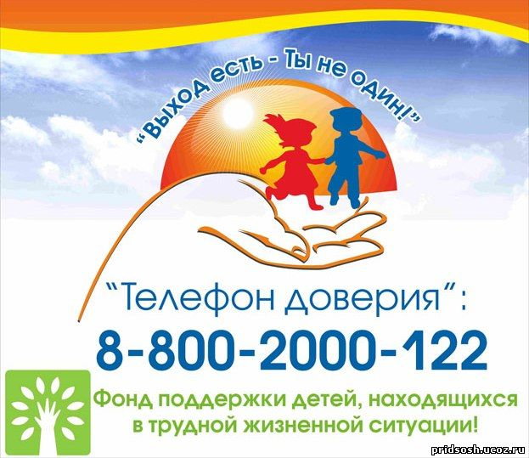**Шаг к безопасности ребенка!**

Уважаемые родители! В жизни каждого человека бывают радости и огорчения. Вы, как родители, по возможности стараетесь оградить своих детей от проблем и жизненных трудностей. Но поверьте, что и у детей случаются сильные волнения и переживания. То, что взрослым может казаться незначительным и обыденным, для детей может оказаться настоящей трагедией. Вы даже можете и не догадываться о том, сколько и каких переживаний возникает у детей. Что-то они могут обсудить с друзьями и одноклассниками, что-то - с родителями или учителями. Но иногда случаются такие ситуации, когда дети не знают, как правильно поступить, чтобы выйти из сложившейся ситуации без особых последствий для себя: насмешек, наказаний, упреков. Конечно, каждый родитель уверен, что его ребенок в первую очередь расскажет о своих переживаниях родителям, но дети не всегда так поступают по разным причинам: иногда они просто боятся последствий своих откровений, а иногда они щадят ваши чувства.

Специально для того, чтобы помочь детям в каких-то непростых ситуациях и была создана служба Детского телефона доверия: **8-800-2000-122.** По этому номеру может позвонить каждый ребенок и рассказать о своих переживаниях, чувствах, проблемах. Детский телефон доверия создан, чтобы ребенок в трудных для него ситуациях мог обратиться за помощью, обсудить свои проблемы, посоветоваться.

Звонить можно **круглосуточно**. **Звонок бесплатный** с любого телефона (стационарного или мобильного).

**Родители могут позвонить на «телефон доверия», если:**

- отсутствует взаимопонимание с ребёнком;

- нужно лучше понять ребёнка, мотивы его поведения;

- ребёнок стал неуравновешенным, скрытным, рассеянным;

- ребёнок не уверен в себе, у него проблемы во взаимоотношениях со сверстниками;

- появились подозрения в употреблении подростком наркотиков, алкоголя и табака;

- настораживает поведение ребенка – его грубость, раздражительность, агрессивность, конфликтность;

- ребёнок не хочет ходить в школу.

**Если вы чувствуете, что не можете справиться с проблемами, не отчаивайтесь – позвоните по общероссийскому номеру Детского телефона доверия 8–800-2000–122!**

**И помните, что консультанты телефона доверия работают специально для вас и ваших детей, и в любую минуту   готовы   поддержать и помочь Вам!**